МУНИЦИПАЛЬНОЕ БЮДЖЕТНОЕ ДОШКОЛЬНОЕ ОБРАЗОВАТЕЛЬНОЕ УЧРЕЖДЕНИЕ ДЕТСКИЙ САД «АЛЕНУШКА» ОБЩЕРАЗВИВАЮЩЕГО ВИДА
629640 ЯНАО с. Мужи Шурышкарского р-на ул. Советская 21
Телефон/факс 8(34994) 21-4-71 Е-mail: doualenushka@mail.ru

ОТКРЫТОЕ ЗАНЯТИЕ
Конспект НОД для детей средней группы:
Художественно-эстетическое развитие (аппликация): «Овощи на тарелке».

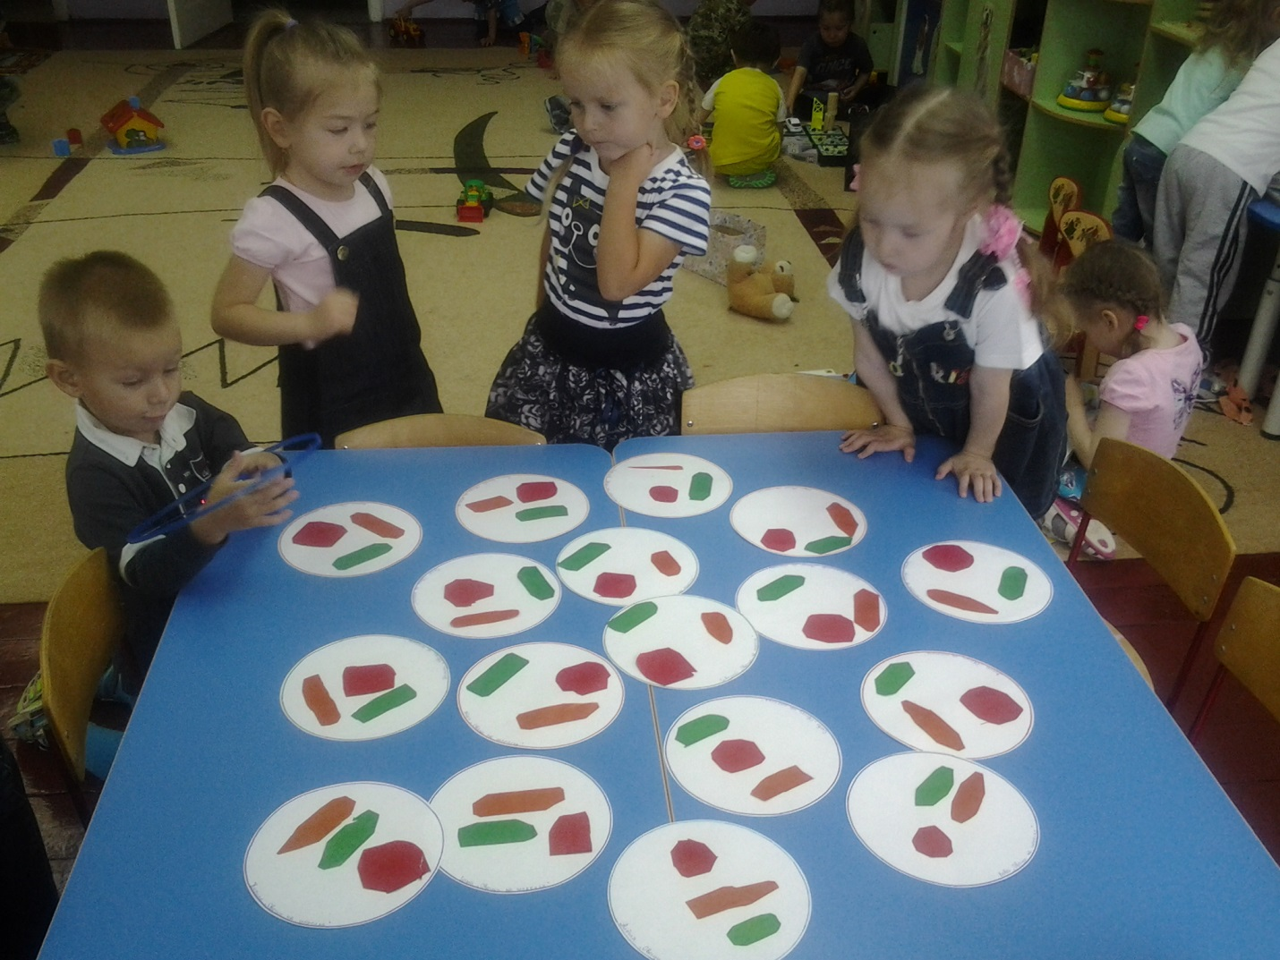
Воспитатель средней группы
Истомина Евгения Александровна
Дата проведения: 25.09.2015г.

Мужи 2015г.
АППЛИКАЦИЯ «ОВОЩИ НА ТАРЕЛКЕ».

Интеграция образовательных областей: «Социально-коммуникативное развитие»; «Речевое развитие»; «Художественно-эстетическое развитие».
Виды детской деятельности: игровая, продуктивная, коммуникативная.
Цель деятельности педагога: учить располагать предметы согласно образцу, вырезать ножницами.
Планируемые результаты: активно и доброжелательно взаимодействует с педагогом в решении игровых и познавательных задач.
Материалы и оборудование: цветная бумага красного, оранжевого и зеленого цвета, круги белого цвета, ножницы, клей.

Содержание организованной деятельности детей:

- Ребята, к нам в гости кто-то пришел из леса, но спрятался, и хочет, чтобы вы его нашли. (В зеленом уголке спрятан заяц, с тарелкой овощей и запиской.)
- Дети находят зайку, здороваются с ним и рассматривают, что он принес на тарелке.
Зайка загадывает загадки, дети отгадывают:
Красна девица
Сидит в темнице,
А коса на улице. (Морковь.)
Как на нашей грядке
Выросли загадки
Сочные да крупные,
Вот такие круглые.
Летом зеленеют,
К осени краснеют.
Летом – в огороде,
Свежие – зеленые,
А зимою – в бочке,
Крепкие – соленые.

Проговаривают: морковку, огурец и помидор.
Замечают записку, передают воспитателю. Воспитатель читает вслух, просит запомнить и повторить:
На тарелке – урожай.
Все, что хочешь выбирай.
Для борща и для салата,
Мама будет очень рада.

- Зайка хочет, чтобы дети сделали аппликацию: на тарелке наклеены: огурец, помидор, морковка – как на образце. (показ образца).
- Дети, а что нам нужно, чтобы сделать аппликацию? (ножницы, белая и цветная бумага, клей). Воспитатель раздает приготовленную бумагу, клей, ножницы, напоминает о технике безопасности.
- На какую фигуру похож огурец? (прямоугольник). Какого цвета он? (зеленого). Берем зеленый прямоугольник, вырезаем огурец, путем обрезания уголков, как воспитатель (показ). Наклеиваем на «тарелку».
- На какую фигуру похожа морковка? (прямоугольник). Какого цвета она? (оранжевого). Берем оранжевый прямоугольник, вырезаем морковку, путем обрезания уголков, как воспитатель (показ). Наклеиваем на «тарелку».
- На какую фигуру похож помидор? (квадрат). Какого цвета он? (зеленого, пока не спелый, , а спелый – красного. Берем красный квадрат, вырезаем помидор, путем обрезания уголков, как воспитатель (показ). Наклеиваем на «тарелку».
Во время работы, зайка и воспитатель подходит и помогает детям, хвалит за хорошую работу, подсказывает, как нужно сделать.
Работы готовы, все они подносятся зайке, чтобы он посмотрел и похвалил детей. Зайка, спрашивает, о том, нравится ли детям их аппликация, все вместе радуются работам.

- Ребята, а теперь давайте вместе с зайкой сделаем упражнения «Овощи на грядке».
Упражнения:
- Давайте изобразим важный помидор (руки на поясе, повороты влево-вправо).
- Огурчики спрятались, надо нагнуться, чтоб их найти (сели на корточки, руки на поясе, идут по кругу вприсядку).
- Мохнатые хвостики морковки развеваются на ветру (вприсядку прыгают по кругу).
- Зеленый горошек тянется к солнцу (потягивания, руки через стороны вверх).
- Капуста головой во все стороны крутит (повороты головой).

